Presentació
El passat dijous dia 10 de gener de 2013 va tenir lloc la sessió de treball del procés de participació del PMU amb els i les representants de les associacions de comerciants de la ciutat. La sessió es va organitzar en dues parts. En la primera part, es va realitzar la presentació del procés i l‟explicació de les idees força del diagnòstic tècnic a càrrec del tècnic especialista en mobilitat.
La segona part es va dedicar a reflexionar i treballar en la identificació dels aspectes que caracteritzen la mobilitat avui a l‟Hospitalet. A continuació recollim les idees força identificades pels participants amb l‟objectiu que es puguin anar completant i concretant amb el treball de futures sessions del procés participatiu.

Idees aportades

Accés a les illes de vianants

El sistema de regulació del trànsit de vehicles en l‟illa de vianants es realitza mitjançant pilones, disposant els veïnat de targetes que li permeten l‟accés durant les 24 hores del dia. Tanmateix, es valora que els sistema no funciona bé, i que la circulació a l‟àrea va millor si no estan operatives, com de fet succeeix actualment perquè estan espatllades.

El problemes que provoca el sistema de pilones són diversos:

o El fet que cada habitatge i cada comerç tingui dret únicament a una targeta d‟accés fa que no sigui còmode i operatiu l‟accés a l‟illa, doncs en molts casos dels residents d‟un habitatge tenen dos vehicles, o els comerços tenen més d‟un proveïdor de productes.
o Tot i que es valora molt positivament la pacificació del trànsit en els horaris d‟entrada i sortida de les escoles, es considera que a la pràctica es tracta d‟un quart hora com a màxim el temps que els pares i meres triguen en deixar o recollir als infants. Per això es considera que seria suficient amb una vigilància de la guàrdia urbana en aquests dos moments puntuals.
o En moltes ocasions, les targetes no funcionen i no respon cap persona al intèrfon quan demanes l‟obertura automàtica a distància perquè la teva targeta no ha funcionat, o perquè és un taxi, etc. Aquest mal funcionament fa que per accedir a casa o al comerç, sovint estiguen obligats a realitzar itineraris no correctes, entrant en carrers en direcció contrària, fent girs no permesos, etc.

o Per últim, s‟assenyala que en ocasions, els proveïdors no poden complir l‟horari marcat per l‟accés obert de pilones, aspecte que complica la distribució de mercaderies.
Aquesta problemàtica és similar al carrer Anselm Clavé, on també la guàrdia urbana controla les entrades i sortides de les escoles.

Aquestes reflexions porten a valorar altres possibles sistemes de regulació de l‟accés, com la instal·lació de càmeres de control de l‟accés de vehicles. En aquest cas, les pilones són eliminades i el control de quins vehicles estan autoritzats es realitza prèviament amb la inscripció de les matrícules en un registre municipal, i a través de les càmeres es controla el pas de vehicles. Aquest sistema es considera molt poc adient per al municipi, fonamentalment perquè avui dia pretendre disposar de totes les matrícules dels vehicles de mercaderies dels proveïdors és impossible, ja que la variabilitat dels proveïdors és molt alta i la mobilitat laboral tan intensa, amb tancament d’empreses, canvis de proveïdors o de transportistes, etc. S’ha de tenir molt en compte també, als veïns, ja que poden anar a casa seva acompanyats de qualsevol persona que no tingui la tarja, persones, que en algun cas, poden tenir algun tipus de mobilitat reduïda en algun moment, per diferents causes, això implica que t’hagin de recollir a casa teva, diferents persones, (be siguin familiars o no), i que aquestes tampoc tinguin tarja.......Com es controla tot aixó?
Hem d’entendre que estem al eix comercial, i per tant, vehicles, han de passar a la força.
Si hi ha pivots,( que també dificultan a les persones invidents, a mes de ser un obstacle,ja que hi ha trencats, torts, etc..) i guàrdia urbana, no caldria pilones.
Els comerciants entren al seu negoci i les coses es veuen diferents, es normal que tothom vulgui una zona “peatonal” ,..... però hi ha una vida quotidiana......i, podem assegurar que aquestes pilones la dificulten, ja que no hi ha garantia de que tinguin un bon funcionament.

Aparcament a Santa Eulàlia
Es recorda que en aquesta àrea es va prometre la instal·lació de zona blava ja fa molts anys, però no s‟ha portat a terme per diferents raons. Per aquest motiu, es recordar que seria interessant transformar algunes de les places d‟aparcament lliure en zona blava, especialment a en un tram de l‟avinguda Carrilet, o altres zones

Carrega i descàrrega
▪ Ocupació de les places de càrrega i descàrrega per contenidors

En general es valora que existeixen poques places d‟aparcament destinades a la càrrega i descàrrega al voltant del mercat al carrer Unió. Aquesta situació es veu agreujada pel fet de que hi ha contenidors ubicats dins de la zona de càrrega i descàrrega. Tambe s’apunta que caldria ampliar la zona de càrrega i descàrrega del carrer Mestre Carbó.
IDEES APORTADES PER GRUP DE COMERCIANTS DE SANTA EULALIA

Reubicació dels contenidors

Sobre la actual ubicació de los contenidors, creiem que no obeeix a efectes pràctics dels ciutadans. Las distancies entre ells son desproporcionades i estan mal situats para tenir una utilització òptima de los mateixos. Hem observat, que els contenidors situats al carrer Santa Eulàlia, entre Anselm Clavé i Pareto, absorbeixen residus procedents del Col·legi Azorín i dels comerços d’alimentació del carrer Anselm Clavé, quan aquests disposen de una zona mes condicionada en la al mateix carrer, a la altura de la Plaça dels Avis.
Pensem que aquests contenidors, poden estar ubicats a parets fredes, i no davant comerços, encara que som conscients de que han d’anar instal·lats algun lloc.

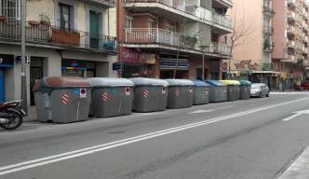
Creiem que podrien anar entre el carrer Anselm Clavé i Comerç, ja que la proximitat que hi ha on son ara, fins l’altre tram que es entre Pareto i Jacint Verdaguer es adequada.
Així, quedaria:
Jacint Verdaguer a Pareto, un tram,( que ja hi son)
Ansem Clavé a Comerç, un altre
Santiago Rossinyol a General Prim, l’últim ( ja hi son )
Posats així estan a una distancia mes correcte.
El carrer Santa Eulalia, al ser el carrer principal del barri, hauria de tenir menys impediments tan físics, com visuals.

Carrer Mestre Carbó

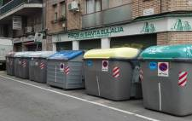

Aquests contenidors, estan ubicats, just a la cantonada amb el carrer Uva.
I en aquests cas, poden anar perfectament a la cantonada, a la part dreta,(banda muntanya) ja que allà si que hi ha parets fredes, i no destorben cap comerç.

Carrer Jacint Verdaguer:
Els contenidors que estem veien al carrer Jacint Verdaguer, estan a escassos metres, del que hi ha a la mateixa cantonada amb Unió
En aquests cas podrien desplaçar-se entre Avinguda del Carrilet i Unió, ja que allà, hi ha un tram força llarg, i no hi ha cap comerç, en tot cas empreses i oficines.

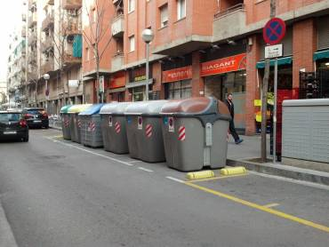
Carrer Unió
Al carrer Unió amb Pareto, a l’alçada de Pius XII ,hi ha contenidors a una banda i al altre de la plaça, podem doncs suprimir els del carrer Unió ,ja que hi ha els mateixos i també treuen places de aparcament a la zona de carrega i descarrega, ja que se’n disposa de poca.

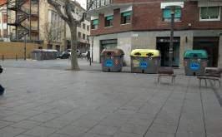

Els contenidors de las Plaça Pius XII a l’alçada de doctor Fleming amb Anselm Clavé, podrien anar a la paret freda del COPEN, i així hi hauria un pas mes accessible a la plaça, ja que hi ha els contenidors, aparcaments bústia de correus i un “tòtem publicitari” (no se exactament que es), es fa difícil accedir a la plaça per aquell tram.

Plaça Camilo Jose Cela:
Aquesta zona disposa d’un parc que esta en fora d’us. Els seus principals usuaris son los nens del col·legit Azorín a l’hora del pati, els gossos i un col·lectiu de gent jove (que passa un gran número d’ hores de dia y també la nit, i sabem el que tot això comporta).Creiem que esta plaça hi ha que dignificar-la i donar-li el us que li correspon. La principal actuació es la obertura d’aquesta plaça, amb tot això evitaríem que se converteixi simplement en un racó de joves en un clar risc d’exclusió social.

Il·luminació dels carrers
Els carrers principals i de l’eix comercial del barri de Santa Eulalia, estan poc il·luminats, ja que aquest tipus de llum tan fosc/ taronja , empobreix l’entorn.
Demanem ens es faci la revisió,tan del tipus de bombeta, perquè pugui ser mes clara, com a les zones noves , i també de la instal·lació, ja que els comerciants de la zona sovint es queden sense llum.

Pel que fa al tema de les pilones, i desprès d’haver mantingut una reunió amb els comerciants de la zona i l’àrea d’Urbanisme, s’havia plantejat que desprès d’efectuar les obres del paviment del carrer Pareto, la opció de posar la pilona a Pareto amb Unió, pel fet de que els cotxes no poguessin girar a la dreta, i fos obligació a la esquerra, que hi ha menys tram.
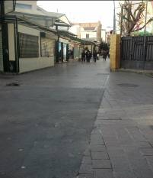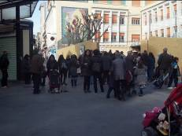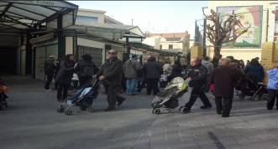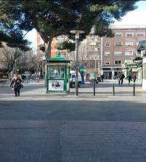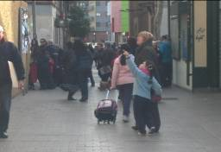

Aquestes fotos estan fetes a hora de la entrada de l’escola, i com es pot veure, es pràcticament impossible, ja que seria un dels moments, en que la pilona hauria d’estar pujada. En el cas de que s’hagués d’instal·lar, seria millor deixar-la tal i com esta i posar una senyal d’obligació girar a la esquerra, a la farola que hi ha al costat de la cabina de la ONCE, ja que si no, el problema ja no serà amb els comerciants, si no amb els pares, i la pròpia escola.
Hem de tenir en compte també, les persones invidents i el poc que els hi facilitem les coses, perquè si es vol tenir una ciutat, agradable per passejar, nomes es fan que posar traves.

Aquestes son nomes, algunes de les idees que aportem des de el grup de comerciants, i agraïm que ens deixeu col·laborar amb els projectes.

